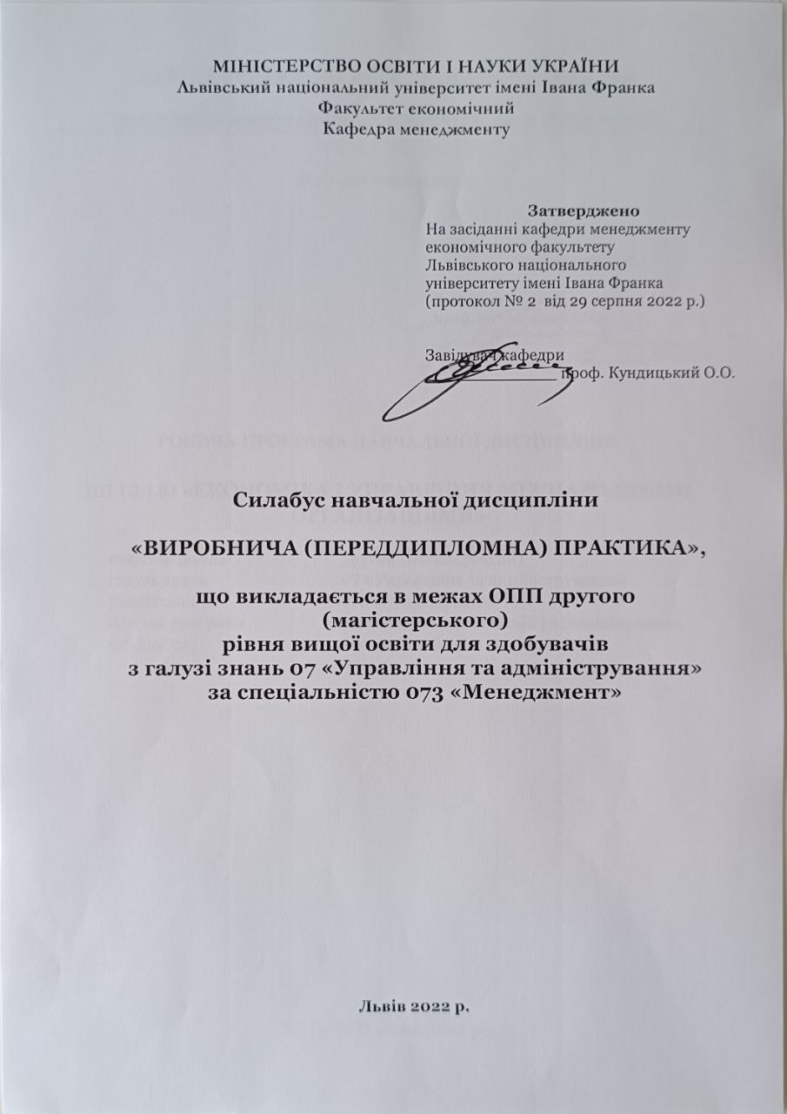

Назва дисципліни | ВИРОБНИЧА (ПЕРЕДДИПЛОМНА) ПРАКТИКА
Адреса викладання дисципліни | 79000, Україна, м. Львів, пр. Свободи, 18 – економічний факультет Львівського національного університету імені Івана Франка
Факультет та кафедра, за якою закріплена дисципліна | Економічний факультет, кафедра менеджменту
Галузь знань, шифр та назва спеціальності | 07 «Управління та адміністрування»  073 «Менеджмент»
Викладачі дисципліни | ВИКЛЮК Мар’яна Іванівна, кандидат економічних наук, доцент, доцент кафедри менеджменту;  ЖУК Оксана Петрівна, кандидат економічних наук, доцент, доцент кафедри менеджменту;  ЗАМРОЗ Мар’яна Володимирівна, кандидат економічних наук, доцент, доцент кафедри менеджменту;  КОХАН Маріанна Остапівна, кандидат економічних наук, доцент, доцент кафедри менеджменту;  МИСАК Галина Ігорівна, кандидат економічних наук, доцент, доцент кафедри менеджменту.
Контактна інформація викладачів | mariana.vyklyuk@lnu.edu.ua  https://econom.lnu.edu.ua/employee/vykliuk-m-i  oksana.zhuk@lnu.edu.ua;  https://econom.lnu.edu.ua/employee/zhuk-o-p  maryana.zamroz@lnu.edu.ua  https://econom.lnu.edu.ua/employee/zamroz-m-v  marianna.kokhan@lnu.edu.ua  https://econom.lnu.edu.ua/employee/kohan-m-o  galyna.tybinka@lnu.edu.ua  https://econom.lnu.edu.ua/employee/tybinka-h-i
Консультації з питань навчання по дисципліні відбуваються | Консультації відбуваються згідно розкладу консультацій, який затверджується під час періоду проходження практики на економічному факультеті, ауд. 304.  Також можливі консультації он-лайн через Skype, Zoom, Microsoft Teams, Google Meet або подібні ресурси. Для погодження часу он-лайн консультацій слід писати на електронну пошту викладача або у чат відповідної команди у Teams.
Сторінка курсу | https://econom.lnu.edu.ua/course/pereddyplomna-praktyka-073-menedzhment
Інформація про дисципліну | Підготовка висококваліфікованих фахівців передбачає доповнення набутих ними теоретичних знань системою практичної підготовки. Об’єктами практики можуть бути підприємства різних форм власності, видів господарської діяльності, організаційно-правового статусу, які є юридичними особами і функціонують на ринку не менше трьох років та здійснюють виробничу торговельну, виробничо-торговельну, посередницьку, оптово-збутову та інші види діяльності (у тому числі здійснюють державне чи регіональне управління). Крім того, штат підприємства має бути укомплектований висококваліфікованими фахівцями (не менше 10 осіб), здатними створити відповідні умови здобувачам вищої освіти у здобутті професійних навичок. Не можуть бути базою практики фізичні особи-підприємці.
Коротка анотація дисципліни | Виробнича (переддипломна) практика для студентів денної та заочної форми навчання триває 2 тижні, що складає 3 кредити ЄКТС (90 годин) та відповідає вимогам графіку навчального процесу і навчальному плану підготовки фахівців зі спеціальності 073 «Менеджмент» галузі знань 07 «Управління та адміністрування» освітньої програми «Менеджмент організацій і адміністрування» другого (магістерського) рівня освіти.
Мета та цілі дисципліни | Метою проходження виробничої (переддипломної) практики є отримання практичних навиків у сфері менеджменту і засвоєння можливостей практичного застосування знань, отриманих протягом навчання за спеціальністю.  Переддипломна практика є логічним завершенням усіх видів практики. Це підсумковий етап підготовки здобувача вищої освіти до виконання кваліфікаційної роботи магістра та подальшої самостійної діяльності з фаху.  При проходженні практики перед студентами поставлені такі цілі і завдання:  - дослідити правовий статус підприємства (термін створення, форма власності, організаційно-правова форма господарювання, ступінь самостійності, місія підприємства, права та обов’язки підприємства, сфера діяльності, дотримання вимог щодо державної реєстрації та діяльності підприємства тощо);  - охарактеризувати господарську діяльність (спеціалізація підприємства, переважні види бізнес-операцій, інші види діяльності);  - дослідити характер регулювання та контролю за діяльністю підприємства з боку держави (виконавчих органів, міністерств, відомств), стан дотримання державних вимог;  - дослідити характер управління діяльністю підприємства з боку власників (права власників, органи управління та контролю: вищий орган управління підприємством, орган нагляду та контролю за діяльністю підприємства, періодичність їх зборів, характер питань, що розглядаються);  - охарактеризувати інструктивні, нормативні і методичні матеріали, які використовуються на підприємстві, їх якість та повнота.  - вивчити структуру і характер діяльності підприємства, структури його загального менеджменту, аналіз за даними бухгалтерської і фінансової звітності фінансового стану підприємства, оцінка перспектив його розвитку;  - ознайомлення з основними законодавчими і нормативними документами та матеріалами, що регулюють і визначають діяльність підприємства;  - за наявності можливості – приймати особисту участь у практичному виконанні певних дій чи заходів, пов'язаних із здійсненням на базі практики управлінських, маркетингових чи фінансових процесів (відповідно до фахової підготовки магістрантів),  - збір необхідних матеріалів для написання випускної кваліфікаційної роботи, їх обробка, аналіз та систематизація, виконання всіх необхідних розрахунків;  - виявити і дослідити основні проблеми у господарській діяльності бази практики (відповідно до фахової підготовки магістрантів), із урахуванням специфіки і в умовах бази практики,  - обрати й обгрунтувати актуальну для бази практики невирішену проблему чи недосконале її розв'язання, що стане в подальшому основою для вибору теми кваліфікаційної магістерської роботи,  - накреслити шляхи покращення господарської діяльності та обгрунтувати власні рекомендації щодо внесення певних змін в управлінські, маркетингові чи фінансові процеси (відповідно до фахової підготовки магістрантів), із урахуванням специфіки і в умовах бази практики,  - підготовка обґрунтованих висновків, рекомендацій та пропозицій з використанням аналітичних результатів.
Література для вивчення дисципліни | - ДСТУ 3008:2015 «Інформація та документація. Звіти у сфері науки і техніки. Структура та правила оформлювання» – Режим доступу: http://knmu.kharkov.ua/attachments/3659_3008-2015.PDF  - Менеджмент : методичні рекомендації щодо проходження практики студентами спеціальності 073 «Менеджмент». – Львів, 2017. – 36 с.  - Наказ Міністерства освіти України від 8 квітня 1993 року N93 «Про затвердження Положення про проведення практики студентів вищих навчальних закладів України» – Режим доступу: http://zakon.rada.gov.ua/cgi-bin/laws/main.cgi?nreg=z0173-93.  - Положення про проведення практик студентів Львівського національного університету імені Івана Франка – Режим доступу : https://nmv.lnu.edu.ua/wp-content/uploads/2019/04/reg-practice.pdf
Обсяг курсу | Загальний обсяг курсу – 90 годин
Очікувані результати навчання | Згідно з вимогами освітньо-професійної програми студенти повинні оволодіти такими професійно-функціональними компетентностями і програмними результатами навчання:  Загальні компетентності (ЗК):  ЗК1. Здатність проведення досліджень на відповідному рівні;  ЗК2. Здатність спілкуватися з представниками інших професійних груп різного рівня (з експертами з інших галузей знань/видів економічної діяльності);  ЗК3. Навички використання інформаційних та комунікаційних технологій;  ЗК7. Здатність до абстрактного мислення, аналізу та синтезу  Спеціальні (фахові, предметні) компетентності (СК):  ФК4. Здатність до ефективного використання та розвитку ресурсів організації;  ФК5. Здатність створювати та організовувати ефективні комунікації у процесі управління;  ФК6. Здатність формувати лідерські якості та демонструвати їх у процесі управління людьми;  ФК9. Здатність аналізувати й структурувати проблеми організації, ухвалювати ефективні управлінські рішення та забезпечувати їх реалізацію;  ФК 10. Здатність до управління організацією та її розвитком.  Програмні результати навчання (ПРН):  ПРН 2. Ідентифікувати проблеми в організації та обґрунтовувати методи їх вирішення;  ПРН 3. Проєктувати ефективні системи управління організаціями;  ПРН 5. Планувати діяльність організації у стратегічному і тактичному розрізах;  ПРН 6. Мати навички прийняття, обґрунтування та забезпечення реалізації управлінських рішень у непередбачуваних умовах, враховуючи вимоги чинного законодавства, етичні міркування та соціальну відповідальність;  ПРН 7. Організовувати та здійснювати ефективні комунікації всередині колективу, з представниками різних професійних груп та в міжнародному контексті.  ПРН 9. Вміти спілкуватись у професійних і наукових волах державною та іноземною мовами;  ПРН 10. Демонструвати лідерські навички та вміння працювати у команді, взаємодіяти з людьми, впливати на їхню поведінку для вирішення професійних задач;  ПРН 11. Забезпечувати особистий професійний розвиток та планування власного часу;  ПРН 12. Вміти делегувати повноваження та керівництво організацією (підрозділом);  ПРН 13. Вміти планувати і здійснювати інформаційне, методичне, матеріальне, фінансове та кадрове забезпечення організації (підрозділу).
Ключові слова | Управління, менеджмент, підприємство, організація, функції менеджменту, структура управління, середовище організацій, планування, мотивування, організування, контролювання, регулювання, маркетинг, облік, ефективність, результативність, персонал, працівники, роботодавці, керівники, менеджери, посадова інструкція, положення, статут.
Формат курсу | Очний / заочний
Теми | Тема 1. Загальне ознайомлення з підприємством - об’єктом практики.  Тема 2. Індивідуальне завдання.  Тема 3. Розробка пропозицій щодо удосконалення діяльності підприємства.
Підсумковий контроль, форма | Залік у 3 семестрі
Пререквізити | Для вивчення курсу студенти потребують базових знань з навчальних дисциплін передбачениз ОПП «Менеджмент організацій і адміністрування» спеціальності 073 «Менеджмент» бакалаврського рівня вищої освіти, достатніх для сприйняття категоріального апарату навчальної дисципліни, розуміння наукових, навчальних та інформаційних джерел.
Навчальні методи та техніки, які будуть використовуватися під час викладання курсу | Консультації, практичні розрахункові завдання, індивідуальні дослідні завдання, публічний захист звіту про практику.
Необхідне обладнання | Вивчення курсу «Виробнича (переддипломна) практика» потребує використання загальновживаних програм та операційних систем, а також можливості залучення до системи електронного навчання на платформі Moodle, Microsoft Teams, Zoom.
Критерії оцінювання (окремо для кожного виду навчальної діяльності) | Підсумкове оцінювання знань студента здійснюється за 100-бальною шкалою (університету, національною та ECTS):  Оцінка в балах Оцінка ECTS За національною шкалою  90-100 А Зараховано  81-89 В  71-80 С  61-70 D  51-60 Е  21-50 FX Не зараховано з можливістю повторного складання  0-20 F Не зараховано з обов’язковим повторним вивченням дисципліни  Розподіл балів відбувається наступним чином:  - до 20 балів студент отримує у процесі проходження практики на підприємстві. Кількість виставлених студенту балів керівник практики від підприємства (у випадку навчальної практики – керівник від університету) зазначає у відгуку у щоденнику практики;  - до 50 балів студент отримує перед захистом від наукового керівника від університету при попередньому оцінюванні звіту. Оцінюється повнота виконання поставлених перед студентом завдань;  - до 30 балів виставляється у процесі захисту. До уваги беруться змістовні і якісні аспекти проведеної роботи:  Змістовні аспекти роботи:  − загальне розуміння діяльності підприємства;  − спрямованість роботи на розробку реальних практичних рекомендацій;  − відповідність логічної побудови роботи поставленим цілям і завданням;  − широта й адекватність методологічного та діагностичного апарату;  − наявність альтернативних підходів до вирішення визначених проблем;  − рівень обґрунтування запропонованих рішень;  − ступінь самостійності проведення дослідження;  − розвиненість мови викладення роботи та її загальне оформлення.  Якість захисту роботи:  − уміння лаконічно, послідовно й чітко викласти сутність і результати дослідження;  − здатність аргументовано захищати свої пропозиції, думки, погляди;  − загальний рівень підготовки студента;  − володіння культурою презентації.  критерії оцінюваня  Відмінно (90-100 балів, А). Звіт є бездоганним: містить елементи новизни, має практичне значення, доповідь логічна і коротка, проголошена вільно, зі знанням справи, рецензія позитивна, відповіді на запитання правильні і лаконічні.  Добре (81-89 балів, В; 71-80 балів, С ). Студент добре ознайомлений із діяльністю об’єкта практики, але мають місце окремі недоліки непринципового характеру: недостатньо використані інформаційні матеріали об’єкта практики, мають місце окремі зауваження у відзиві керівника практики від підприємства, доповідь логічна, проголошена вільно, відповіді на запитання в основному правильні, оформлення роботи в межах вимог.  Задовільно (61-70 балів, D; 51-60 Е). Практичні аспекти діяльності підприємства в основному розкриті, але мають місце недоліки змістовного характеру: н є надлишок елементів описовості, добір інформаційних матеріалів (таблиці, графіки, схеми) не завжди обґрунтований, заходи і пропозиції, що містяться в звіті, обґрунтовані непереконливо, відзиви містять суттєві зауваження, доповідь прочитана за текстом, не всі відповіді на запитання правильні або повні. Є зауваження щодо оформлення звіту.  Незадовільно (менше 50 балів, F; FX). Майже відсутня характеристика діяльності підприємства. При аналізі діяльності підприємства використані лише установчі документи. Не подано характеристику системи менеджменту. Пропоновані заходи випадкові, з аналізу не випливають, економічне обґрунтування неповне. Оформлення роботи далеке від зразкового. Відповіді на запитання неточні або неповні. Відзиви на проходження практики студента є негативними.  ЗВІТ до захисту не допускається. Поданий науковому керівникові на перевірку або на будь-який наступний етап проходження з порушенням строків, установлених регламентом. Відсутні відзив від керівника практики від підприємства та/або мокрі печатки на щоденнику практики. Звіт виконаний несамостійно. Структура не відповідає вимогам. Відсутнє економічне обґрунтування пропонованих заходів. Робота не оправлена, недбало оформлена, написана нерозбірливим почерком. Невідповідність програмі практики.  Академічна доброчесність: Очікується, що роботи студентів будуть їх оригінальними дослідженнями чи міркуваннями. Відсутність посилань на використані джерела, фабрикування джерел, списування, втручання у роботу інших студентів становлять, але не обмежують, приклади можливої академічної недоброчесності. Виявлення ознак академічної недоброчесності у письмовій роботі студента є підставою для її незарахуванння викладачем, незалежно від масштабів плагіату чи обману.  Жодні форми порушення академічної доброчесності не толеруються.
Питання до заліку чи екзамену. | Орієнтовний перелік тем для індивідуального завдання у звіті практики затверджується керівником практики від Університету відповідно до затверджених тем кваліфікаційних робіт магістра.
Опитування | Оціночна анкета з метою оцінювання якості наповнення та викладання курсу буде доступною після завершення курсу.

